 |  |  | 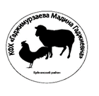
Министерство просвещения Российской Федерации
Министерство сельского хозяйства и продовольствия Республики Дагестан
Государственное бюджетное профессиональное образовательное учреждение
Республики Дагестан
«Сельскохозяйственный колледж им. Ш.И. Шихсаидова»
КОНТРОЛЬНЫЕ ВОПРОСЫ
УЧЕБНОЙ ДИСЦИПЛИНЫ

«Химия»

38.02.01 «Экономика и бухгалтерский учет» (по отраслям)
УГС 38.00.00 Экономика и управление

Квалификация выпускника:
-бухгалтер
- бухгалтер, специалист по налогообложению

Нормативный срок обучения - 3 года 10 месяцев.
На базе основного общего образования
Форма обучения – заочное

Разработчики:
Юсупова У. – преподаватель

2025 год

Вариант №1
Часть 1. Выберите правильный ответ.
А1. Число атомов всех химических элементов в молекуле серной кислоты равно:
1) 3; 2) 4 ; 3) 7; 4) 6
А2. Число протонов, нейтронов и электронов в атоме фтора 199F:
1) p+ – 9; n0 – 10; ē – 19; 2) p+ – 10; n0 – 9; ē – 10;
3) p+ – 9; n0 – 10; ē – 9; 4) p+ – 9; n0 – 9; ē – 19

А3. Группа формул веществ с ковалентным типом связи:
1) H2S, P4, CO2; 2) H2, Na, CuO; 3) HCl, NaCl, H2O; 4) CaO, SO2, H2
А4. Вещество, при растворении которого в воде электролитической диссоциации практически не происходит:
1) гидроксид натрия; 2) сульфат калия; 3) хлорид серебра;
4) нитрат алюминия.
А5. Валентность фосфора в соединении Р2О3:
1) I ; 2)III ; 3)II; 4)V
А6.С раствором гидроксида натрия реагируют:
1) сульфат меди (II); 2) оксид меди (II); 3) гидроксид калия;
4) азотная кислота; 5) магний; 6) оксид углерода (IV)

А6.Вещества, формулы которых Fe2O3 и FeCl2 являются соответственно:
1) основным оксидом и основанием;
2) амфотерным оксидом и кислотой;
3) амфотерным оксидом и солью;
4) кислотой и амфотерным гидроксидом.

Вариант №2
Задания на установление соответствия.
В1.Верны ли следующие высказывания? | 1) верно только а;
а) Оксид фосфора (V) - кислотный оксид. | 2) верны оба суждения;
б) Соляная кислота - одноосновная кислота. | 3) верно только б;
б) Соляная кислота - одноосновная кислота. | 4) оба суждения не верны

В2.Верны ли суждения о металлах и их соединениях: | 1) верно только а;
а) Все металлы взаимодействуют с растворами кислот с выделением газа водорода. | 2) верно только б;
б) Водородные соединения металлов называются гидридами. | 3) верны оба суждения;
б) Водородные соединения металлов называются гидридами. | 4) неверны оба суждения

В3. Формула вещества: | Класс соединения:
а) Н3РО4 ; | 1) соль;
б) SO3 ; | 2) основный оксид;
в) Сu(OH)2 ; | 3) нерастворимое основание;
г) CaCl2; | 4) кислотный оксид
г) CaCl2; | 5) кислота;
г) CaCl2; | 6) растворимое основание.

В4. Исходные вещества: | Продукты реакции:
а) NH3 и HCl; | 1) Cu(NO3)2 и H2 ;
б) Cu и HNO3 ; | 2) NO;
в) N2 и O2 ; | 3) NH4Cl;
 | 4) N2O5 ;
 | 5) Cu(NO3)2, H2O, NO2

Запишите номер задания и полное решение.
С1.Дайте характеристику фосфора по его положению в периодической таблице химических элементов Д.И. Менделеева.
C2. Составьте уравнения химических реакций согласно схеме:
Fe(OH)3 → Fe2O3 → Fe → FeSO4 → Fe(OH)2.
Назовите все сложные вещества, укажите тип реакции.
С3..Написать метод электронного баланса (определить окислитель и восстановитель): HCl + CrO3 →Cl2 + CrCl3 + H2O.
С4. Решить задачи.
1. Какая масса гидроксида натрия потребуется для превращения сульфата меди (II) массой 16 г в гидроксид меди (II)?
2. Имеется 30%-ный раствор азотной кислоты. Вычислите массу кислоты, содержащейся в 200 г такого раствора.
3.При соединении 18 г алюминия с кислородом выделяется 547 кДж теплоты. Составьте термохимическое уравнение этой реакции.

Вариант №3
Выберите правильный ответ.
А1. Число атомов всех химических элементов в молекуле фосфорной кислоты равно:
1) 3; 2) 6 ; 3) 10; 4) 8
А2. Число протонов, нейтронов и электронов в атоме хлора 3517Cl
1) p+ – 18; n0 – 18; ē – 18; 2) p+ – 17; n0 – 17; ē – 17;
3) p+ – 17; n0 – 18; ē – 18; 4) p+ – 17; n0 – 18; ē – 17

А3.Группа формул веществ с ионным типом химической связи:
1) Na2S, KCl, HF; 2) K2O, NaH, NaF ; 3) CO2, BaCl2, NaOH ; 4) Ca, O2, AlCl3
А4.Вещество, которое в водном растворе полностью диссоциирует:
1) оксид меди; 2) нитрат калия; 3) сульфат бария; 4) гидроксид железа (III)
А5. Валентность серы в соединении Н2S:
1) I ; 2) III ; 3) II; 4) V
А6.В реакцию с раствором соляной кислоты вступают:
1) ртуть; 2) гидроксид магния; 3) оксид натрия;
4) карбонат натрия; 5) хлорид бария; 6) оксид серы (VI)

А7.Вещества, формулы которых SO3 и FeSO4 являются соответственно:
1) основным оксидом и солью; 2) амфотерным оксидом и кислотой ;
3) кислотным оксидом и солью; 4) кислотой и солью

Задания на установление соответствия.
В1. Верны ли следующие высказывания? | 1) верно только а;
а) Серная кислота – двухосновная. | 2) верны оба;
б) Оксид калия – основный оксид. | 3) верно только б;
б) Оксид калия – основный оксид. | 4) оба суждения не верны.

В2. Верны ли суждения о соединениях азота: | 1) верно только а;
а) Водный раствор аммиака имеет водную среду. | 2) верно только б;
б) Нитраты термически неустойчивы и разлагаются с выделением кислорода. | 3) верны оба суждения
 | 4) неверны оба суждения

В3. Формула вещества: | Класс соединения:
а) LiOH; | 1) соль;
б) SO2; | 2) основный оксид;
в) HNO3; | 3) нерастворимое основание;
г) CaCO3 | 4) кислотный оксид ;
г) CaCO3 | 5) кислота;
г) CaCO3 | 6) растворимое основание

В4. Вещества: | Продукты горения:
а) H2S; | 1) SO2 и H2O ;
б) Na ; | 2) CO2 ;
в) CO ; | 3) Na2O ;
в) CO ; | 4) Na2O2;
в) CO ; | 5) SO3, H2O

Вариант №4
Запишите номер задания и полное решение.
С1.Дайте характеристику алюминия по его положению в периодической таблице химических элементов Д.И. Менделеева.
С2.Составьте уравнения химических реакций согласно схеме:
Na → NaOH → Cu(OH)2 → CuO → Cu.
Назовите все сложные вещества, укажите тип реакции.
С3.Написать метод электронного баланса (определить окислитель и восстановитель): HCl + MnO2 →MnCl2 + Cl2 + H2O
С4.Решите задачи.
1.Сколько граммов гидроксида калия потребуется для взаимодействия с 70г серной кислоты?
2.Имеется раствор хлорида натрия массой 250 г, в котором содержится 50 г хлорида натрия. Вычислите массовую долю соли в этом растворе.
3.Путем сжигания серы получено 32 г оксида серы (IV), причем выделилась теплота, соответствующая 146,3 кДж. Составьте термохимическое уравнение этой реакции.

Вариант №5
1.Что изучает органическая химия? Запишите классификацию углеводородов.
2.Какой закон лежит в основе органической химии? Перечислите его основные положения.
3. Перечислите особенности строения и свойств органических веществ.
4.Составить структурные формулы соединений: C2H6, С4Н10.
5.Составьте три структурные формулы гомологов вещества, структурная формула которого:
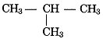
6.Изомерами являются вещества, формулы которых:
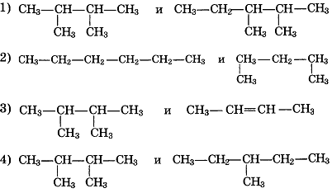

Вариант №6
1. Сформулируйте основные положения теории химического строения органических соединений А.М.Бутлерова.
2. Какие виды номенклатуры органических соединений используют в настоящее время?
3. Какие виды формул используют в органической химии?
4.Составить структурные формулы соединений: C3H8, С4Н10.
5.Составьте три структурные формулы изомеров углеводорода, формула которого С6Н14.
6.В перечне формул веществ
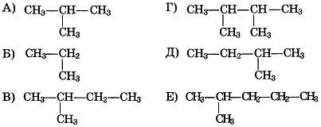
гомологами являются: 1)АБВ; 2)АВЕ; 3)АВД; 4) БВД

Вариант №7
1.Дайте характеристику гомологического ряда алканов и алкадиенов согласно плану:
а)общая формула вещества;
б)родовой суффикс;
в) виды изомерии;
г) номенклатура;
д) характерные реакции.
2. Назвать вещества по номенклатуре ИЮПАК:
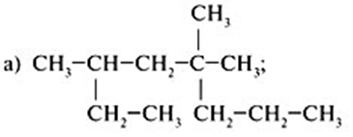
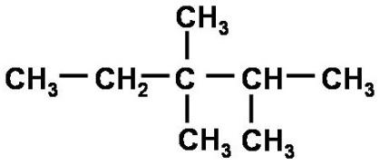
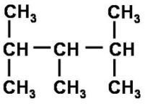
3.Решите задачи на нахождение молекулярной формулы.
1.Массовая доля углерода в углеводороде составляет 85,7%. Плотность паров углеводорода по воздуху равна 1,931. Определите молекулярную и структурную формулу.
2.Углеводород содержит 16,28% водорода. Плотность этого вещества при нормальных условиях 3,839 г/л. Найдите молекулярную формулу этого углеводорода. Написать структурную формулу.
3. Углеводород содержит 82,76% углерода. Масса 1 л этого углеводорода (н.у.) составляет 2.589 г. Найдите молекулярную формулу этого углеводорода. Написать структурную формулу.
4.Назовите преимущества природного газа перед другими видами топлива.
Вариант №8
1.Дайте характеристику гомологического ряда алкенов и алкинов согласно плану:
а) общая формула вещества;
б) родовой суффикс;
в) виды изомерии;
г) номенклатура;
д) характерные реакции.
2. Назвать вещества по номенклатуре ИЮПАК:
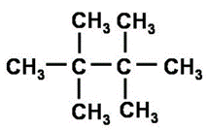
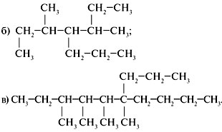
3.Решите задачи на нахождение молекулярной формулы.
1.Относительная плотность паров алкина по кислороду
равна 2,125. Выведите молекулярную формулу алкина. Написать структурную формулу.
2.Относительная плотность паров углеводорода по водороду равна 49. Массовая доля углерода в нем равна 85,71%, массовая доля водорода равна 14,29%. Выведите молекулярную формулу углеводорода. Написать структурную формулу.
3.Относительная плотность паров углеводорода по водороду равна 55. Массовая доля углерода в нем равна 87,27%.
Выведите молекулярную формулу углеводорода. Написать структурную формулу.
4. Укажите области применения метана.
Вариант №9
1. Опишите химические свойства фенола. Докажите, что кислотные свойства фенола выражены сильнее, чем у воды и спиртов.
2. Напишите структурную и эмпирическую формулы вещества, название которого 5-метил-4-гексен-1-инол-3. Сравните число атомов водорода в молекуле этого спирта с числом атомов водорода в молекуле алкана с таким же числом атомов углерода. Чем объясняется это различие?
3.Составьте структурные формулы по названиям спиртов:
а) гексанол-3; б) 2-метилпентанол-2; в) н-октанол; г) 1-фенилпропанол-1;
д) 1-циклогексилэтанол.

4. Назвать вещества по номенклатуре ИЮПАК:
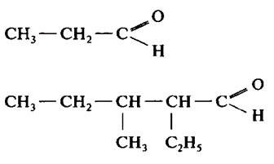
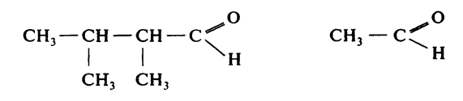
5. Решите задачу.
При окислении 17,2 г альдегида аммиачным раствором оксида серебра выделилось 43,2 г металла. Определите молекулярную формулу альдегида.
Составить структурные формулы изомерных альдегидов и назвать их по международной номенклатуре.
Вариант №10
1.Опишите химические свойства альдегидов. Способы получения альдегидов.
2. Сколько спиртов имеют молекулярную формулу С5Н12O? Составьте структурные формулы этих веществ и назовите их. Только ли спиртам может соответствовать эта формула? Составьте структурные формулы двух веществ, имеющих формулу С5Н12O и не относящихся к спиртам.
3.Составьте структурные формулы:
а) 2,3 – диметилпентанол – 3; в) 2-метил-3-этилгексанол – 1;
б) 2 – метилгептанол – 3; г) 2-хлорпропанол – 1
4.Назвать вещества по номенклатуре ИЮПАК:
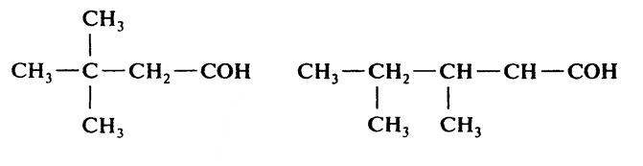
5.Решите задачу.
Какой объём водорода (н.у.) выделится при взаимодействии 37 г смеси изомерных спиртов состава С4Н9ОН с избытком металлического кальция? Составить структурные формулы всех изомеров данного спирта и назвать их по международной номенклатуре.

Вариант №11
1.Дайте определение понятию скорости реакций. Сформулируйте правило Вант-Гоффа. Чему равна константа скорости?
2. Дайте определение понятию химическое равновесие. Какие внешние факторы влияют на смещение химического равновесия? Приведите примеры.
3. Дайте определение понятию химические реакции. Какие реакции являются реакциями соединения, замещения, обмена, разложения?
4.Расставьте коэффициенты, определите тип реакции:
NO2 + Н2О+O2 → HNO3 Аl2O3+ SO3 → Al2(SO4)3
Fe(OH)3 → Fe2O3 + H2O NaOH +H3PO4 → Na3PO4+ H2O
ZnO + HCl → ZnCl2 + H2O SO2 +O2 → SO3
P+ S → P2S3 Cr(OH)3 → Cr2O3 + H2O
Ba(OH)2 +H3PO4 → Ba3(PO4)2+ H2O Zn + HCl → ZnCl2 + H2↑
5.Составьте уравнения химических реакций, описания которых вам предложены. Определите, к каким типам химических реакций принадлежит каждая химическая реакция.
а) Горение кальция в газообразном хлоре.
б)Если железный гвоздь опустить в раствор сульфата меди, то на гвозде появится коричневый налёт.
в) Окисление оксида серы (IV) кислородом.
г) Взаимодействие цинка с соляной кислотой.
6.Подберите коэффициенты в уравнениях окислительно-восстановительных реакций методом электронного баланса, укажите окислитель и восстановитель.
Ca+H2SO4→CaSO4+H2S+H2O
Be + HNO3 → Be(NO3)2 + NO + H2O
PH3 + Cl2 + H2O → H3PO4 + HCl
MnCO3 + KClO3 → MnO2 + KCl + CO2

Вариант №12
1.Дайте определение понятию химическое равновесие. Как влияет температура на состояние химического равновесия? Приведите примеры.
2. Дайте определение понятию химические реакции. По каким признакам можно классифицировать химические реакции?
3.Как называется метод, который используется для составления уравнений ОВР? Его применение в ОВР.
4. Расставьте коэффициенты, определите тип реакции:
K2O + Н2О → KOH Li + N2 → Li3N
AgNO3 → Ag +O2↑+NO2↑ KOH +CuSO4 → K2SO4+ Cu(OH)2↓
Mg+ HCl → MgCl2 + H2 K2O + P2O5 → K3PO4
AgNO3 → Ag +O2↑+NO2↑ NaOH +FeSO4 → K2SO4+ Fe(OH)2↓
Zn + HCl → ZnCl2 + H2↑ Fe(OH)3 → Fe2O3 + H2O
5. Составьте уравнения химических реакций, описания которых вам предложены. Определите, к каким типам химических реакций принадлежит каждая химическая реакция.
а) Взаимодействие цинка с соляной кислотой.
б) При прокаливании карбоната кальция (известняка) образуется оксид кальция и оксид углерода.
в) Окисление оксида серы (IV) кислородом.
г) При смешивании растворов гидроксида калия и серной кислоты протекает реакций нейтрализации.
6.Подберите коэффициенты в уравнениях окислительно-восстановительных реакций методом электронного баланса, укажите окислитель и восстановитель.
Al + CuCl2→AlCl3 + Cu
Ca + O2→CaO
Si + HNO3 + HF→SiF4 + NO + H2O
SO2 + Cl2 + H2O→ H2SO4 +HCl

